Bergens Tidende 12. august 2017

Bildeskatt fra bondebryllup
I gamle dager var det tradisjon at bondebryllup skulle vare i tre dager, men det er sjelden at det finnes mange bilder fra en slik feiring.
Publisert:
Oppdatert 15. august 2017
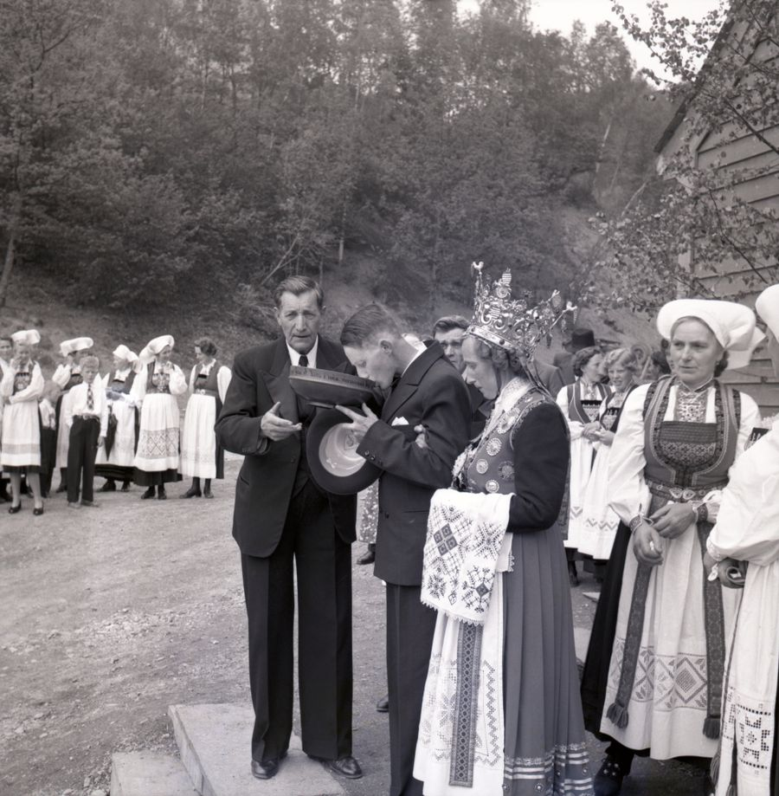
TUNSKÅL: Med tunskålen tar bruden farvel med hjemmet. Kjøgemester Vebjørn Ohnstad fylte 70 år dagen før bryllupet, og har bydd mange av Ulviks unge koner av tunskålen. Dette er en høytidsstund på linje med selve vielsen etter gammel Hardangerskikk, der hjemmet blir holdt høyt i akt og ære. TEKST, FOTO OG UTLÅN: FINN NORSTRØM, BILLEDBLADET NÅ, RIKSARKIVET
Et godt unntak er bryllupet til Lars Bergo (1915-2002) fra Ulvik og Brita Jordal (1916-2003) fra Vossestrand. Paret ble viet 26. mai 1954 i Ulvik kirke. Etterpå ble det både reportasje i Billedbladet NÅ i tillegg til at 136 fotografier fra bryllupsfeiringen er tilgjengelig i Digitalarkivet.
Vielsen skjedde onsdag 26. mai, men feiringen pågikk i tre dager, slik tradisjonen var. Fotograf Finn Norstrøm fra NÅ var med under hele feiringen, og forteller i en reportasje over tre sider om hvordan den foregikk.
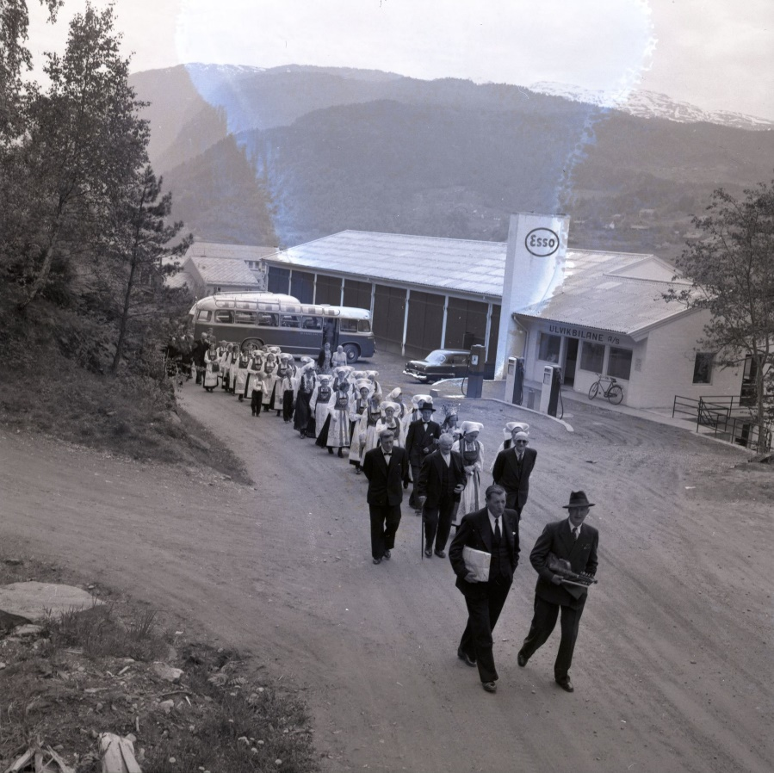
SAMLET FLOKK: Brudefølget med spillemann og kjøgemester i spissen går i samlet flokk fra kirken til ungdomshuset Elvatun der festen skulle holdes. Foran brudeparet går den nærmeste slekten, i midten brudgommens 92 år gamle bestefar, Lars P. Bergo. FOTO OG UTLÅN: FINN NORSTRØM, BILLEDBLADET NÅ, RIKSARKIVET

Epleblomster og skotring
Selve bryllupsdagen var gjestene samlet til frokost mens brudeparet ikledde seg blådress og den tradisjonsrike bunaden med krone. Etter den tradisjonsrike tunskålen, der brudeparet tok farvel med hjemmet, gikk følget i samlet flokk til kirken. I kirken var det pyntet med epleblomster. Deretter gikk hele følget til ungdomshuset Elvatun hvor feiringen fortsatte utover kvelden og natten. Engelske turister som var i Ulvik fikk også delta i bryllupsfeiringen.
I tillegg til fotografier og beskrivelser av dans, spillemenn og drikking av hjemmelaget øl fra gamle ølboller og ølkjenger, beskrives også skikken med skotring. Det å skotre i et bryllup betyr at folk som ikke er invitert kler seg ut og dukker opp på bryllupsfesten sent på kvelden. Der skal de tas godt imot og bys både drikke og en svingom. Etter en del ablegøyer forsvinner skotrerne og aller helst uten at noen har gjenkjent dem.
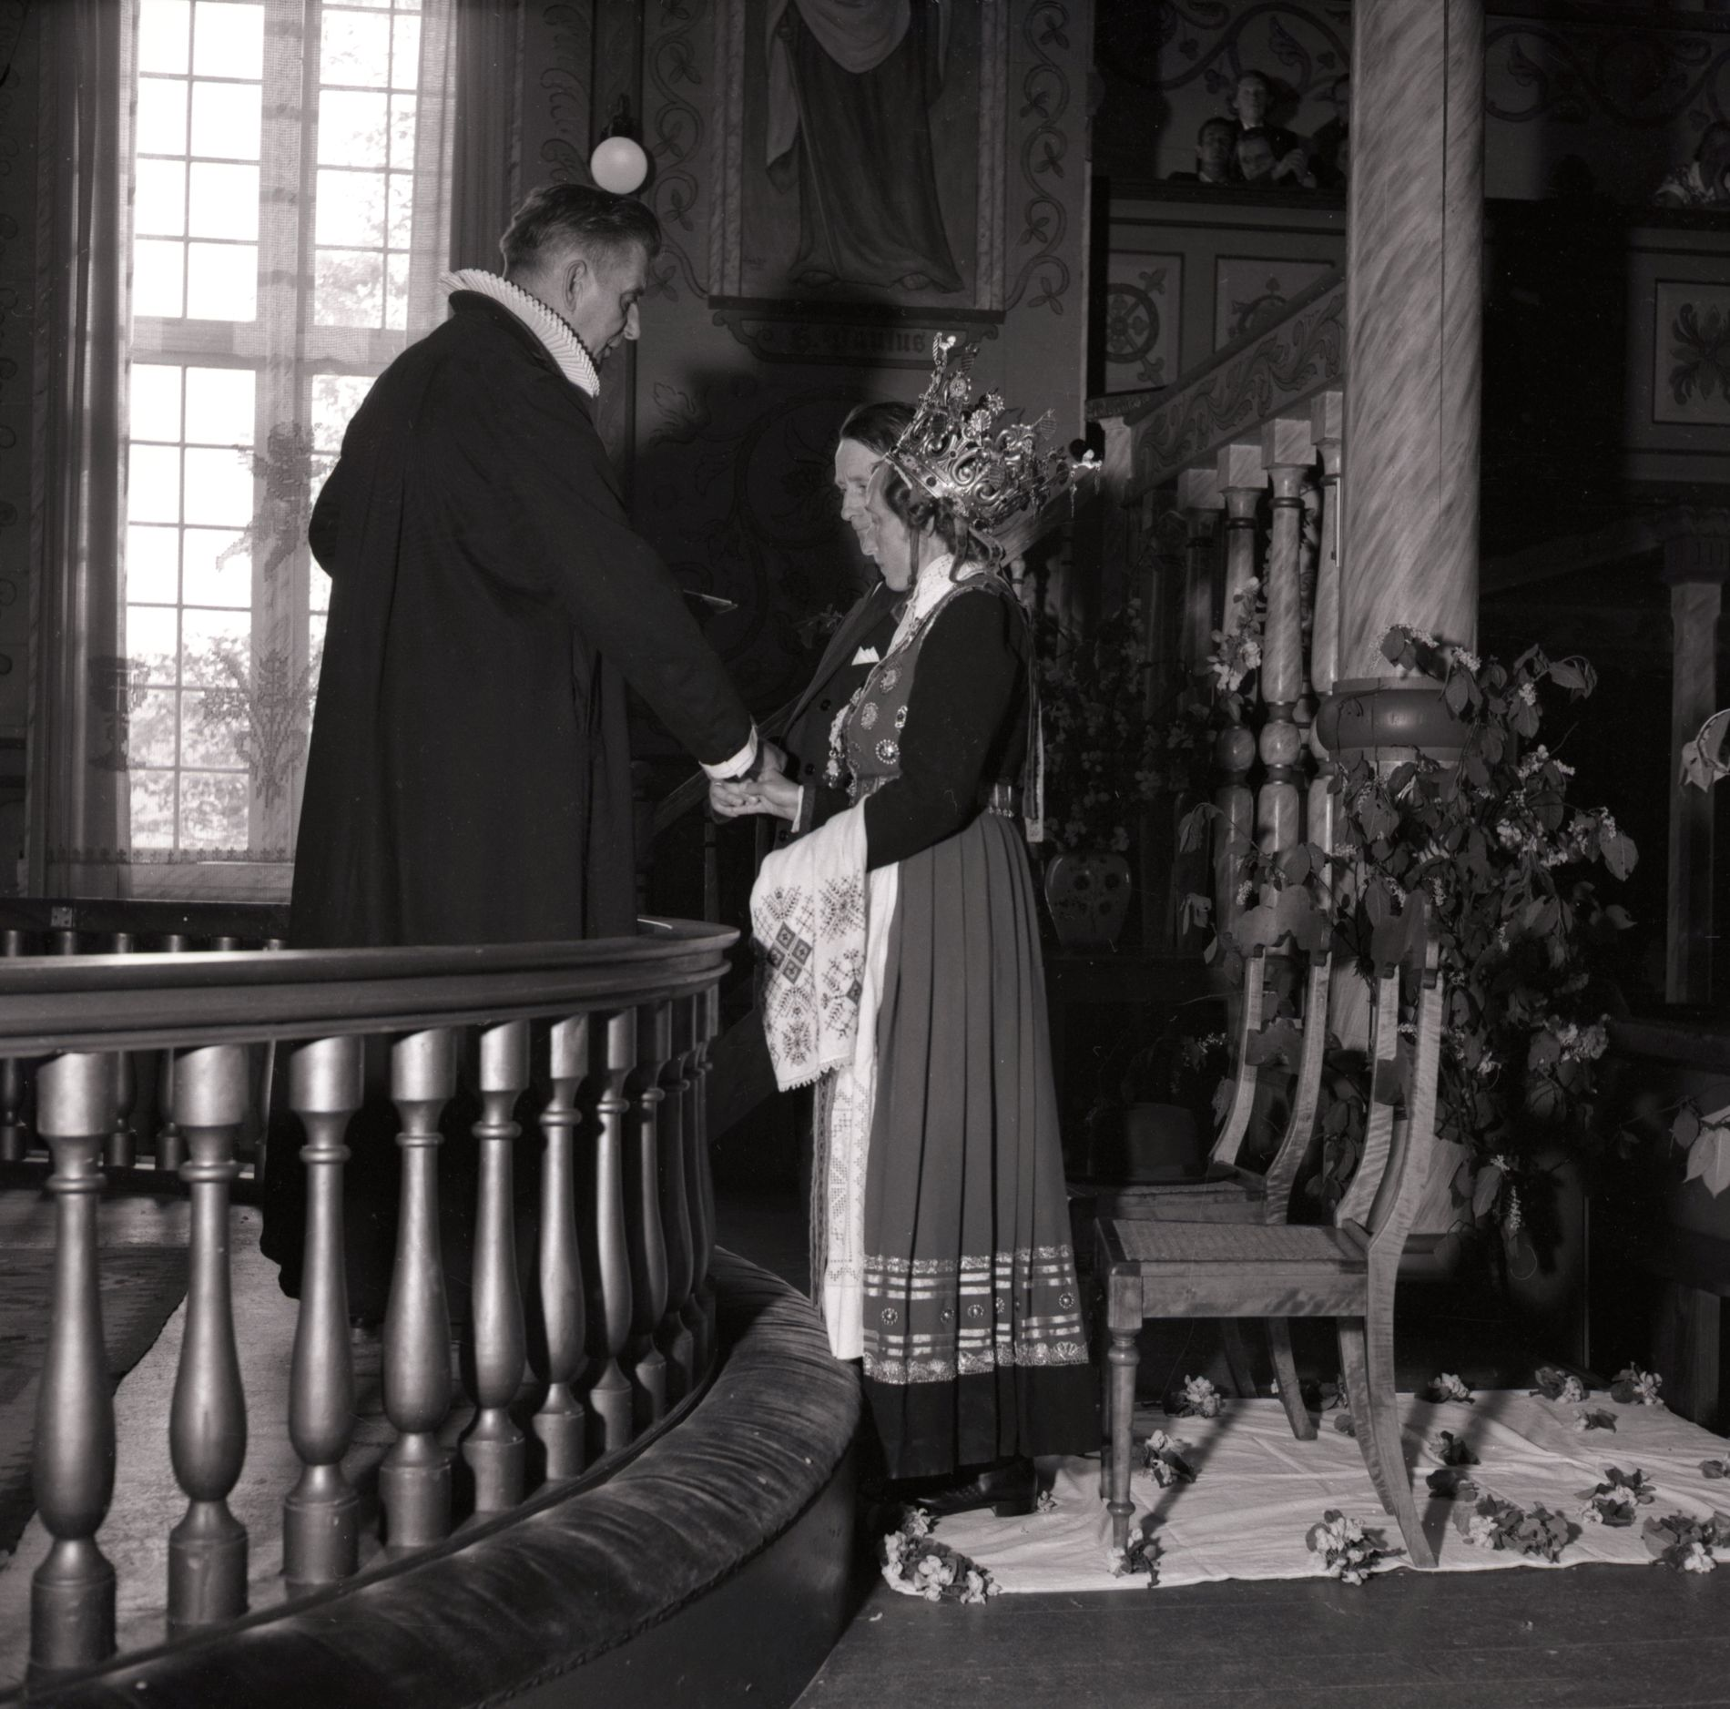
EPLEBLOMSTER: Brudeparet Lars Bergo (1915-2002) fra Ulvik og Brita Jordal (1916-2003) fra Vossestrand. Paret ble viet 26. mai 1954 i Ulvik kirke som for anledningen var pyntet med epleblomster. Sokneprest Ole Johan Amlie viet paret. FOTO OG UTLÅN: FINN NORSTRØM, BILLEDBLADET NÅ, RIKSARKIVET

Påvirket fotograf
De mange bildene som ikke var med i reportasjen viser at fotograf Norstrøm har vært svært begeistret for både Ulvik, epleblomstringen, de vakre bunadene og de mange tradisjonene som ble fulgt i bryllupet. Han var imponert over at Ulvik greide å holde på tradisjonene midt i turisttrafikken.
Det hjemmelagede ulvikølet gjorde journalisten etter hvert både «blingsete og lealaus i knærne», mens de som var oppfostret på det bare ble sterkere og sprekere! Dette ga utslag både i dansen og i konkurranser som å dra krok og utføre rundkast. Norstrøm vandret hjem ved tretiden på natten mens «blomsterstøv og løvetannfnokker» fylte den milde natteluften.
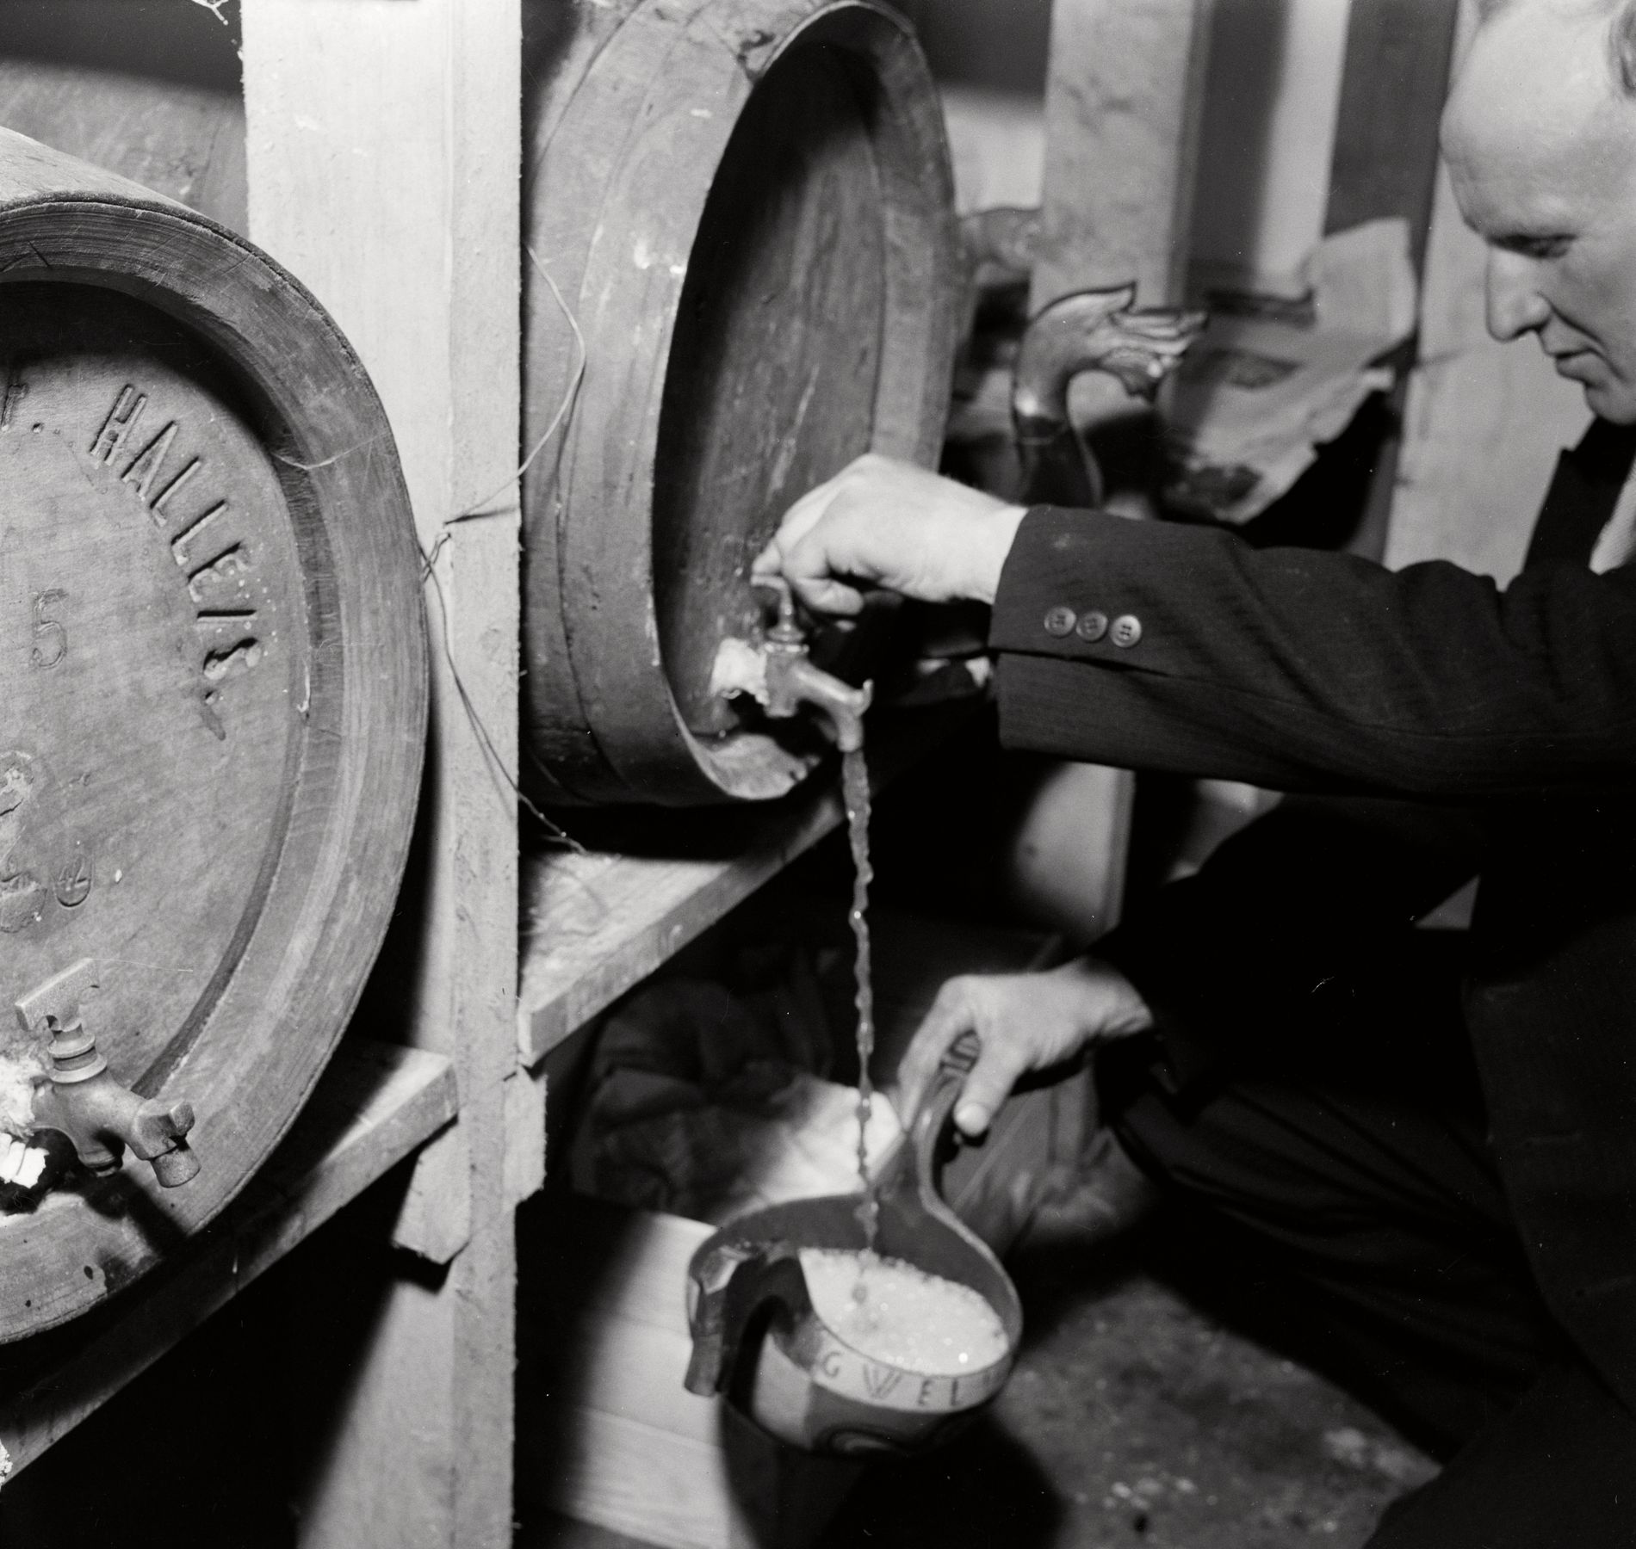
LIVGIVENDE: NÅ forteller at kjellermester Sjurs Børsheim tapper «livgivende Ulvikøl i Lars P. Bergos bolle fra 1792. Den har vært med i utallige heidundrende bryllupsfester, men har ikke fått en sprekk». FOTO OG UTLÅN: FINN NORSTRØM, BILLEDBLADET NÅ, RIKSARKIVET

Billedbladet NÅs fotoarkiv
Billedbladet NÅ ble nedlagt i 1995, og kort tid etter fikk Riksarkivet den store bildesamlingen etter ukebladet i gave. Det er mange anerkjente fotografer representert i dette arkivet, og en stor del av bildene har aldri tidligere vært publisert. Riksarkivet har tilgjengeliggjort ca. 8000 bilder fra denne samlingen til nå, et tall som vil økes med tiden. Du kan selv se hvilke bilder som finnes i Digitalarkivet. Bildene fra bryllupet i Ulvik i 1954 finnes her.
Reportasjene fra Billedbladet NÅ er ikke i Arkivverket men er tilgjengelige på mikrofilm hos Nasjonalbiblioteket.

